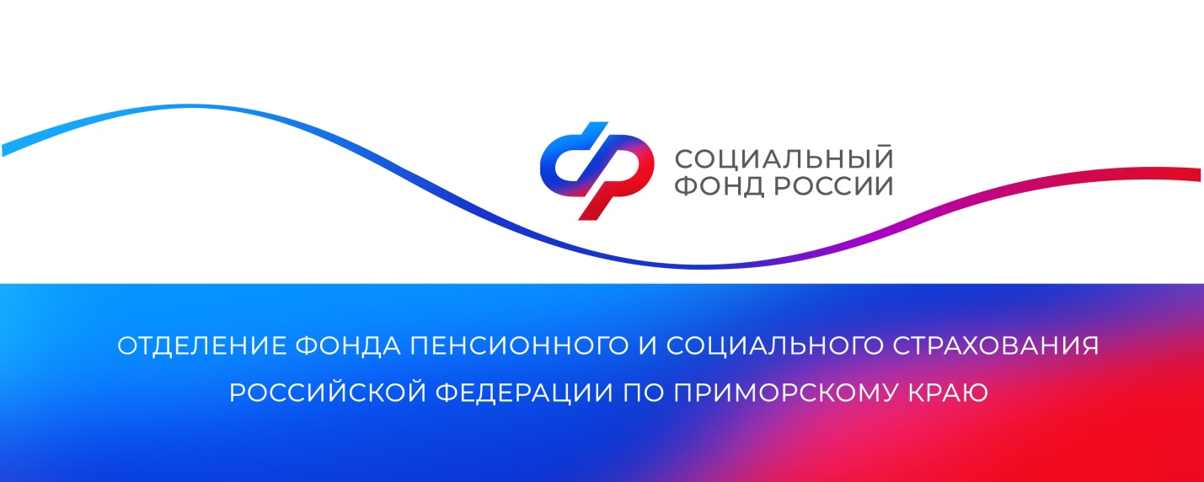

**Более 40 тысяч пенсионеров в Приморье получают доплату за детей на иждивении**

*Отделение СФР по Приморскому краю производит повышенную фиксированную выплату к пенсии за иждивенцев 40 027 жителям региона. Право на льготу имеют получатели страховых пенсий по старости и по инвалидности, на иждивении которых находятся несовершеннолетние дети или дети-студенты очных отделений в возрасте до 23 лет, а также старше 23 лет, если им с детства установлена инвалидность.*

«Доплата назначается как работающим, так и неработающим пенсионерам. Фиксированная выплата к страховой пенсии увеличивается на треть за каждого иждивенца. В 2024 году ее размер для неработающих пенсионеров составляет 8134,88 рубля. Соответственно, надбавка на одного иждивенца — 2711,63 рублей, на двоих — 5423,25 рубля, на трёх и более — 8134,88 рубля. При этом за одного и того же ребенка пенсия может быть повышена обоим родителям», — пояснила руководитель Отделения Соцфонда по Приморскому краю **Александра Вовченко.**

Надбавка устанавливается родителю-пенсионеру до совершеннолетия детей-иждивенцев независимо от факта учебы. Родителям детей-студентов она назначается на период очного обучения, но не более чем до 23-летнего возраста. Также к иждивенцам могут быть отнесены братья, сестры, внуки и правнуки до 18 лет либо от 18 до 23 лет, обучающиеся очно, при условии, что они не имеют трудоспособных родителей.

Обращаем внимание на то, что факт учёбы подтверждается справкой из учебного заведения. Право на доплату утрачивается при отчислении студента из учебного заведения, переводе на заочную, вечернюю, дистанционную форму обучения или при трудоустройстве. Об этих обстоятельствах необходимо на следующий день сообщить в клиентскую службу Отделения СФР по Приморскому краю во избежание переплат. Если студент находится в академическом отпуске, то его родители продолжат получать повышенную пенсию.

Заявление на получение доплаты за детей-иждивенцев можно подать на портале госуслуг или лично в клиентской службе ОСФР по Приморскому краю. Если ребенок родился в 2024 году, надбавка назначается беззаявительно.

Получить дополнительную информацию приморцы могут по номеру телефона единого контакт-центра: 8 800 100 00 01 (звонок бесплатный).

*Пресс-служба ОСФР по Приморскому краю*